Приложение 1

ИНФОРМАЦИОННАЯ СПРАВКА
по проекту Федерального детского общественного совета
«Уполномоченный на результат»

Полное название: программа по формированию кадрового резерва правозащитной сферы «Уполномоченный на результат» (кадровый резерв правозащитного института «Уполномоченный на результат»).
Сокращенное название: «Уполномоченный на результат».

ЦЕЛЬ
Подготовка заинтересованных подростков в возрасте 14-18 лет к активному участию в правозащитной деятельности Российской Федерации через создание кадрового резерва правозащитного института, включающего образовательные мероприятия, практическую деятельность и стажировки в области правозащиты.

ЗАДАЧИ
Подготовить специалистов для правозащитной сферы через участие в очных мероприятиях и онлайн программе.
Обеспечить прозрачность, доступность и объективность отбора подростков из субъектов Российской Федерации в правозащитный институт, в частности в сферу детской правозащиты.
Поддержать региональные государственные и общественные структуры
в области правозащиты путем подготовки специалистов в данной сфере.

ОРГАНИЗАТОРЫ
- Уполномоченный при Президенте Российской Федерации по правам ребенка;
- Благотворительный фонд «Страна для детей»;
- Федеральный детский общественный совет при Уполномоченном при Президенте Российской Федерации по правам ребенка.

ОПИСАНИЕ
В 2022 году при Уполномоченном при Президенте Российской Федерации по правам ребенка был создан Федеральный детский общественный совет (ФДОС),
в который вошли почти 3000 представителей 86 субъектов РФ.
Орган ежегодно масштабирует собственные проекты, а подростки, которые принимали участие в деятельности, становятся выпускниками, готовыми и
в дальнейшем продолжить свою общественную и трудовую деятельность
в правозащитной сфере.
Некоторые из них на данный момент являются сотрудниками экосистемы Аппарата Уполномоченного при Президенте Российской Федерации по правам ребенка.
В связи с этим дети инициировали программу по формированию кадрового резерва и подготовке специалистов из несовершеннолетних, что позволит им
к совершеннолетию получить теоретические знания и практические навыки для трудоустройства в правозащитные структуры.
Реализация функционала платформы. Будет реализовано через цифровой портал «ВКонтакте», на сайте Уполномоченного при Президенте Российской Федерации по правам ребенка, Благотворительного фонда «Страна для детей».
Функции. В рамках реализации проекта запланировано внедрение:
- просветительского курса — предоставит пользователям теоретические знания о правозащитном институте;
- практических заданий в формате «поручений» — участники будут выполнять тематические задания, включая реальные задачи от структурных подразделений Аппарата, уполномоченных по правам ребенка в субъектах страны и Администрации Президента Российской Федерации.
- возможности прохождения практики или участия в стажерских программах в структурах правозащитного института;
- элементов геймификации для поддержания интереса со стороны подростков.

ОЖИДАЕМЫЕ РЕЗУЛЬТАТЫ
Реализация проекта приведет к значительным изменениям среди целевой аудитории и обеспечит устойчивый социальный и образовательный эффект.

Качественные показатели:
- самореализация подростков и получение необходимых знаний и навыков для осуществления профессиональной деятельности по достижению совершеннолетнего возраста;
- раскрытие потенциала и талантов детей, а также интеграция сильных качеств подростков в работу правозащитного института;
- адаптация существующих корпоративных механизмов под запросы подрастающего поколения;
- создание прозрачной, открытой и понятной системы организации работы правозащитного института, в т.ч. в вопросе трудоустройства в органы государственной власти и общественные некоммерческие структуры, деятельность которых направлена на защиту прав человека.
Количественные показатели:
- привлечение не менее 5000 пользователей к работе на цифровой платформе;
- интеграция в кадровый резерв не менее 1000 подростков;
- организация участия в стажерских программах не менее 100 человек в правозащитной сфере, в том числе в федеральном и региональных аппаратах уполномоченных по правам ребенка.
Проект станет важным шагом в развитии кадрового потенциала правозащитной сферы.
ЦЕЛЕВАЯ АУДИТОРИЯ
Основная целевая аудитория проекта - подростки в возрасте 14-18 лет, заинтересованные в правозащитной деятельности.
Портрет участника:
- творческая личность, обладающая настойчивостью и способная вдохновлять других (созидатель);
- коммуникабельный, ценит сотрудничество, умеет слушать других (человек команды);
- при участии в проекте проявляет критическое мышление, взвешивает все «за» и «против» (делает осознанный выбор);
- самостоятельный, обладает внутренней мотивацией к саморазвитию (делает своими руками);
- готовится перед участием (знаком с деятельностью Уполномоченного);
- готов пожертвовать временем и ресурсами ради других (готов помогать здесь и сейчас).

ОРИЕНТИР ДЛЯ СУБЪЕКТОВ РОССИЙСКОЙ ФЕДЕРАЦИИ

Ожидаемое количество участников от каждого субъекта Российской Федерации - не менее 150 подростков в возрасте от 14 до 18 лет (регистрация до 20 мая 2025 года).
Обращаем ваше внимание, что участником проекта считается подросток в возрасте 14-18 лет, вступивший в группу проекта и выполнивший хотя бы одно задание-поручение (выполнение заданий до 30 мая 2025 года).
 | Присоединиться к проекту можно по ссылке: https://vk.com/result fdos.  Сообщество в социальной сети «ВКонтакте».
КОНТАКТЫ
Снегирев Леонид Михайлович - ответственный секретарь Федерального детского общественного совета при Уполномоченном при Президенте Российской Федерации по правам ребенка, +7 (962) 973-89-60, fdos@stranadlyadetei.ru, @LMSnegirev (telegram).

Приложение 2
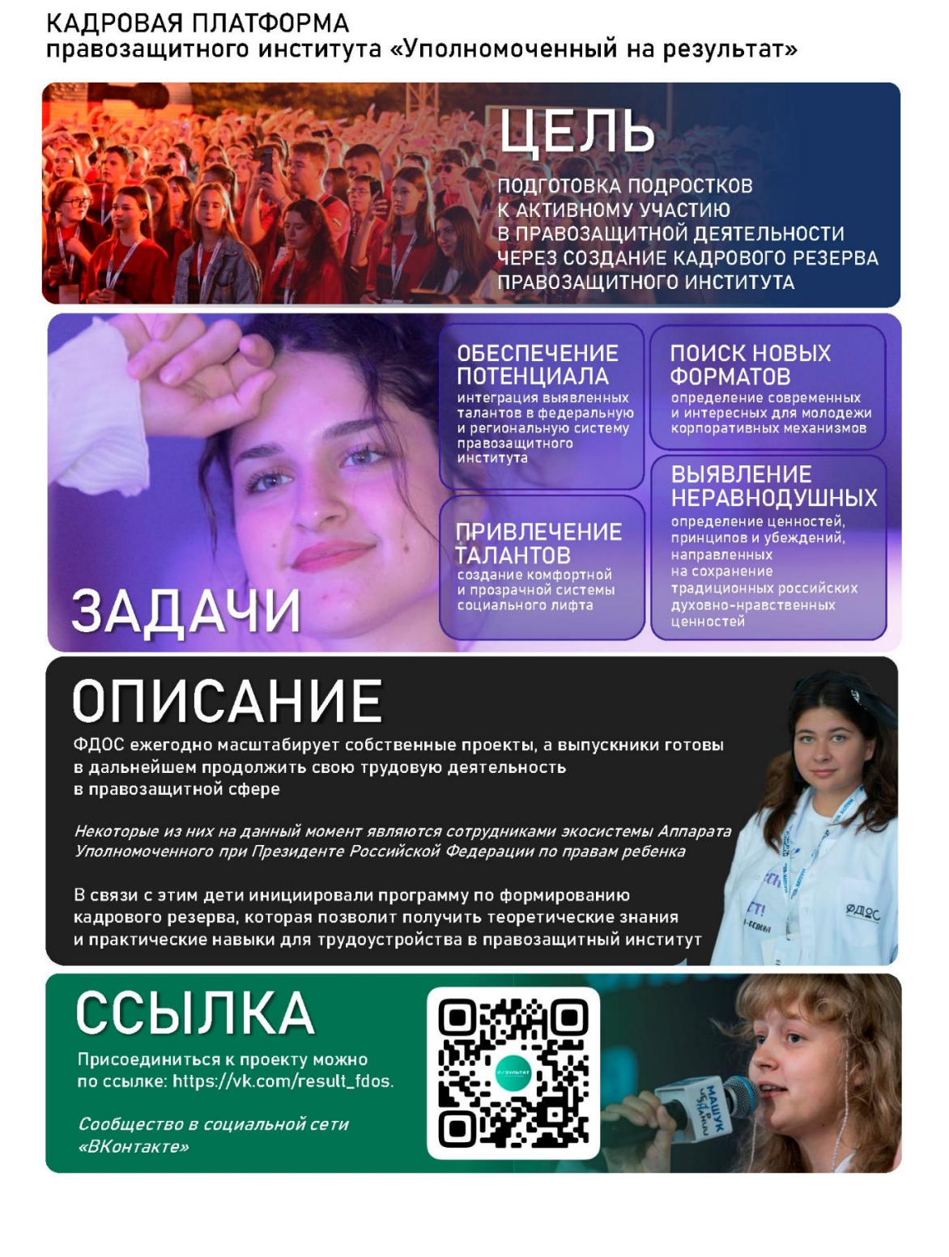
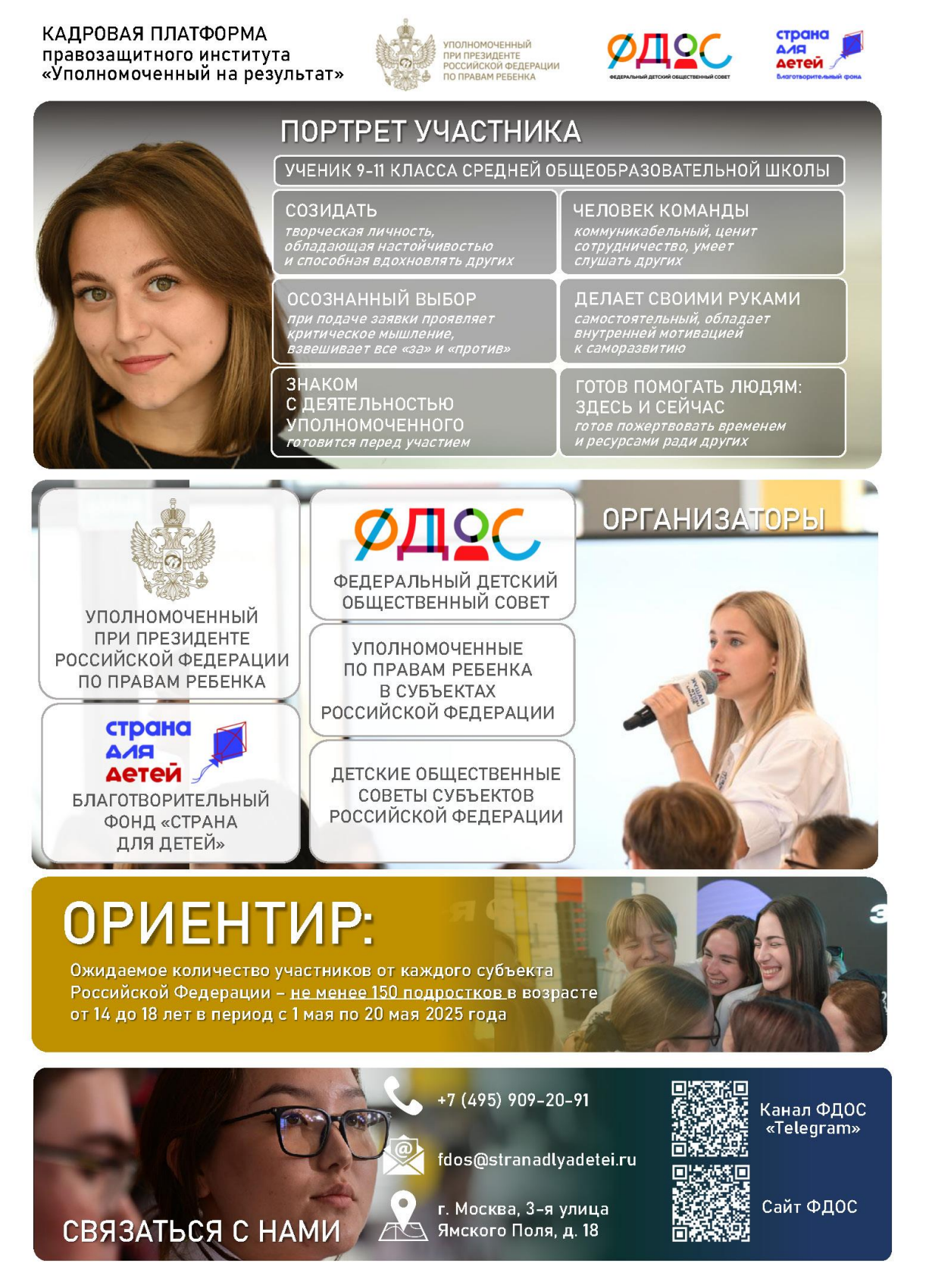

Приложение 3

ОБРАЗЕЦ ИНФОРМАЦИОННОЙ ПУБЛИКАЦИИ

Вставить текст: | Флагманский проект — «Уполномоченный на результат» от Федерального детского общественного совета.  Хочешь стать полноценным сотрудником Аппарата Уполномоченного при Президенте РФ по правам ребенка уже сейчас? Найти единомышленников и друзей по всей стране? Стать участником крупнейшего молодежного форума "Машук" в Пятигорске? Тогда скорее присоединяйся к нашей кадровой платформе! Карьера твоей мечты уже здесь! https://vk.com/result_fdos  Всё просто! Заходи в группу и нажимай на кнопку с сообщениями! Там тебя ждет бот, в котором ты можешь легко выбрать и исполнить настоящее поручение из практики от Аппарата Уполномоченного, больше выполненных поручений - больше шансов на трудоустройство и прохождение стажировки в Аппарате!  Не упусти возможность стать частью изменений! Подробности смотри в нашем видеоролике! Присоединяйся к команде, которая делает жизнь детей в стране лучше!
Приложить  презентационный  видеоролик: | https://vk.com/video-229870304_456239046

